Министерство образования Республики Беларусь

Учреждение образования «Белорусский государственный университет информатики и радиоэлектроники»

Факультет компьютерных систем и сетей

Кафедра информатики

Дисциплина: Тестирование и верификация программ

ОТЧЁТ

по лабораторной работе

на тему

Тестирование верстки

Выполнил

Студент гр. 053502

Юрьев В.А.

Проверил

Насевич М.В.

Минск 2023

**СОДЕРЖАНИЕ**

1 Цель работы 3

2 Визуальная часть 4

3 Доступность 6

4 Корректная работа при вбивании реального текста, надежность верстки 8

5 Отчет об ошибках 9

**1 ЦЕЛЬ РАБОТЫ**

Необходимо выполнить тестирование верстки сайта по предоставленному чек-листу.

1. **ВИЗУАЛЬНАЯ ЧАСТЬ**

Чек-лист тестироания визуальной части.

Основные разрешения экрана для программы:

* 1024x600
* 1024x768
* 1152x864
* 1280x800
* 1280x1024
* 1440x900
* 1680x1050
* 1920x1080

|  |  |  |  |
| --- | --- | --- | --- |
| Номер пункта | Описание | Ожидаемый результат | Результат тестирования |
| 1 | Проверка того, что на сайте нет поломанных блоков, несостыковок цветов, некорректного отображения текста вокруг изображений. | Нигде нет поломанных блоков, все выглядит гармонично и не выбивается.  Поломанные блоки и несостыковки цветов отсутствуют. Текст вокруг изображений выглядит корректно. |  |
| 2 | Проверка сетки (горизонтальное / вертикальное выравнивания). | Все элементы выравнены в каком-либо направлении, выравнивание не нарушено |  |
| 3 | Не должно ничего ломаться. | Все блоки расположены корректно, без непредвиденных наложений |  |
| 4 | Не должна появляться горизонтальная прокрутка для оговоренных разрешений экрана. | При установке разрешений, описанных в ТЗ, не появляется горизонтальный ползунок прокрутки сайта. |  |
| 5 | Верстка не ломается при уменьшении окна меньше оговоренного. | Сайт не ведет себя странно, все элементы правильно стилизованы, блоки не наезжают друг на друга. |  |
| 6 | Страницы должны выглядеть без багов при смене масштаба в диапазоне от 75% до 150%. | Сайт не ведет себя странно, все элементы правильно стилизованы, блоки не наезжают друг на друга. |  |
| 7 | Resize text area не должен ломать верстку. | Для элементов textarea стиль resize установлен на none. |  |

1. **ДОСТУПНОСТЬ**

Чек-лист тестироания доступности.

|  |  |  |  |
| --- | --- | --- | --- |
| Номер пункта | Описание | Ожидаемый результат | Результат тестирования |
| 1 | Выделяется ли текст в текстовых блоках. | Текст внутри текстовых блоков успешно выделяется. |  |
| 2 | Кликаются ли кликабельные элементы | Все элементы, предполагающие какие-либо действия успешно кликаются. |  |
| 3 | Устанавливается ли фокус в поля форм | При нажатии на поле формы, данных элемент становится focus, при нажатии на Tab, focus переходит на следующий элемент. |  |
| 4 | Все активные элементы по-своему реагируют на курсор | При наведении на активные элементы срабатывают их hover эффекты (смена курсора, стили элемента). |  |
| 5 | Лого на главной не должно быть ссылкой, на всех внутренних должно | При нажатии на логотип на главной странице ничего не происходит, на остальных происходит переход на главную. |  |
| 6 | Все надписи должны оставаться читабельными, все альтернативы изображения должны иметь определенный font | При масштабировании экрана все надписи должны оставаться читаемыми, влтернативы изображениям так же должны быть стилизованы согласно макету. |  |
| 7 | Работоспособность при выключенном JavaScript. | Весь критически важный функционал сайта должен быть доступен без JS |  |
| 8 | Должен быть favicon.ico | Присутствует favicon.ico (изображение, которое отображается на вкладке браузера) |  |

**4 КОРРЕКТНАЯ РАБОТА ПРИ ВБИВАНИИ РЕАЛЬНОГО ТЕКСТА, НАДЕЖНОСТЬ ВЕРСТКИ**

Чек-лист тестироания доступности.

|  |  |  |  |
| --- | --- | --- | --- |
| Номер пункта | Описание | Ожидаемый результат | Результат тестирования |
| 1 | Корректность отображения текста в полях ввода при большом/малом количестве текста. | При вводе большого/малого количества текста в поля ввода все блоки должны отображаться корректно. |  |
| 2 | Нет ли в верстке 404-х запросов. | На страницах отсутствуют ссылки/запросы, которые ведут на страницу с ошибкой 404. |  |
| 3 | Наличие кроссбраузерности/ кроссплатформенности | Сайт работает корректно на разных os, разных браузерах. |  |

**5 ОТЧЕТ ОБ ОШИБКАХ**

|  |  |  |  |  |  |  |  |
| --- | --- | --- | --- | --- | --- | --- | --- |
| № | Номер пункта чек-листа | | Серьезность | Скриншот | Стартовое состояние | Путь воспроизведенмя | Конечный результат |
| 1 | 3.5 | Тривиальная | |  | Открыть главную страницу. | Нажатие на логотип | Нажатие на логотип вызывает переход на главную страницу. |
| 2 | 3.7 | Критический | |  | Открыть главную страницу. | Выключить JavaScript. | При отключенном Javascript на сайте не работает поиск и все выпадающие списки, из-за чего, при отстутствии ссылок на необходимые страницы пользоваться сайтом невозможно. |

1. **Визуальная часть**

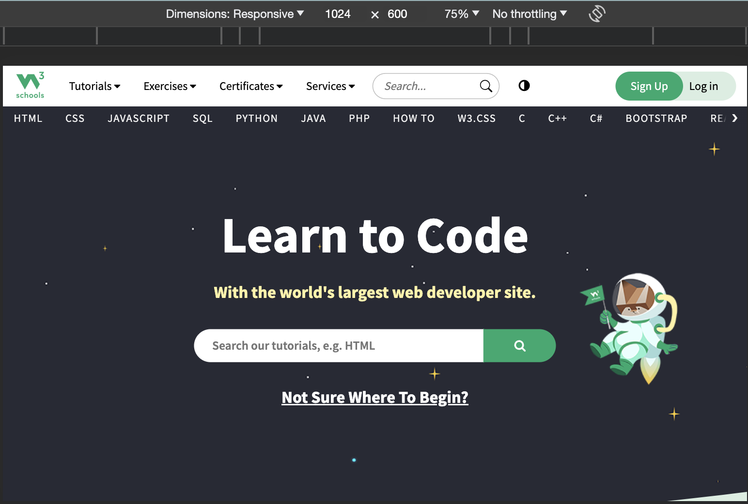

Разрешение 1024x600

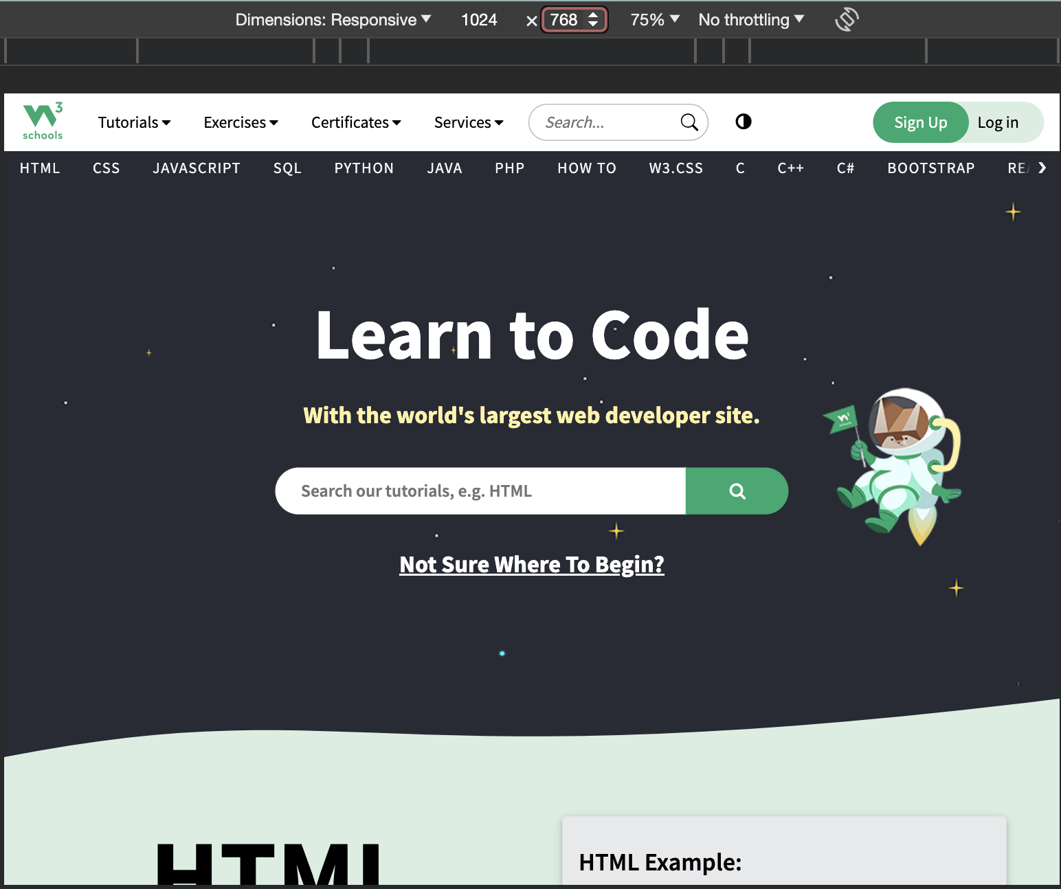

Разрешение 1024x768

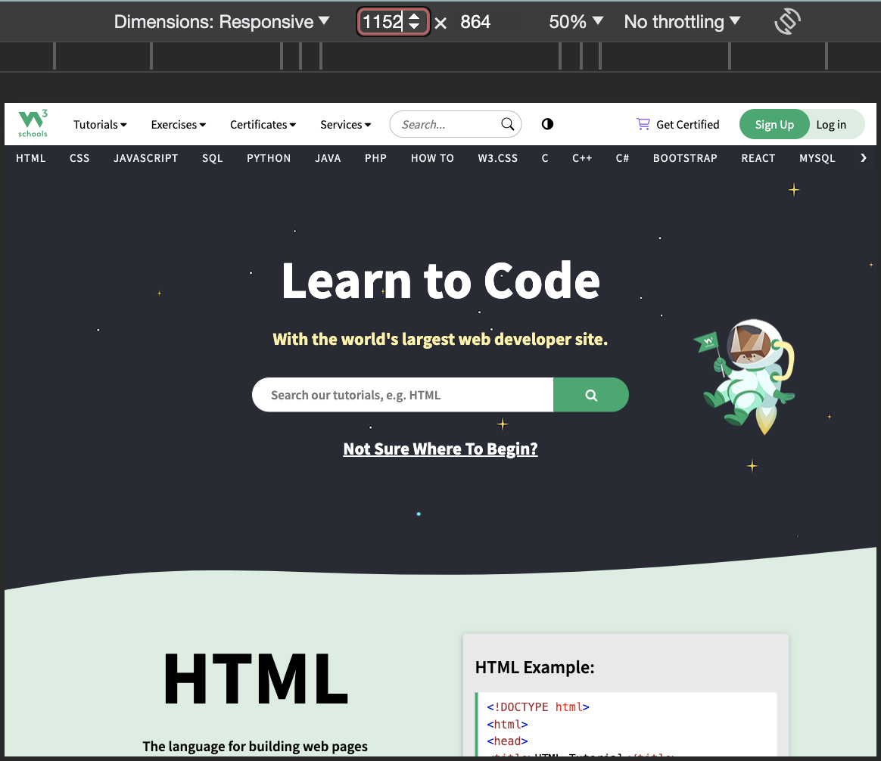

Разрешение 1152x864

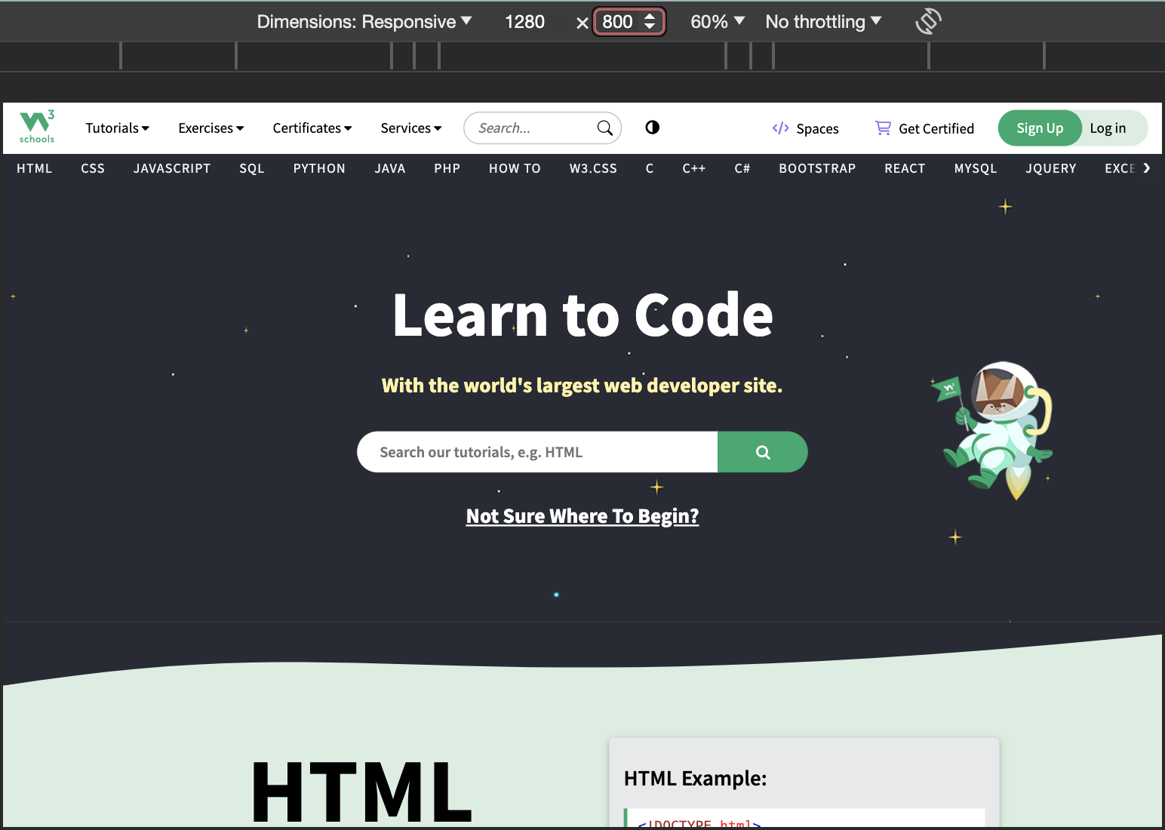

Разрешение 1280x800

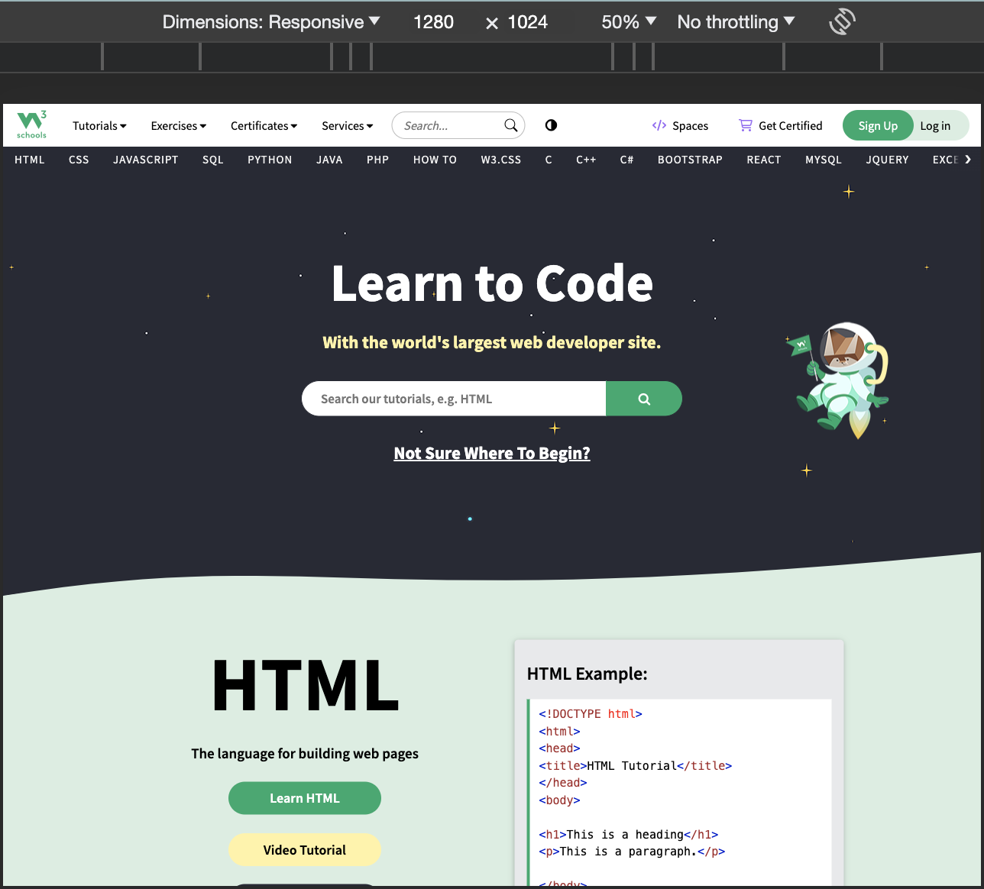

Разрешение 1280x1024

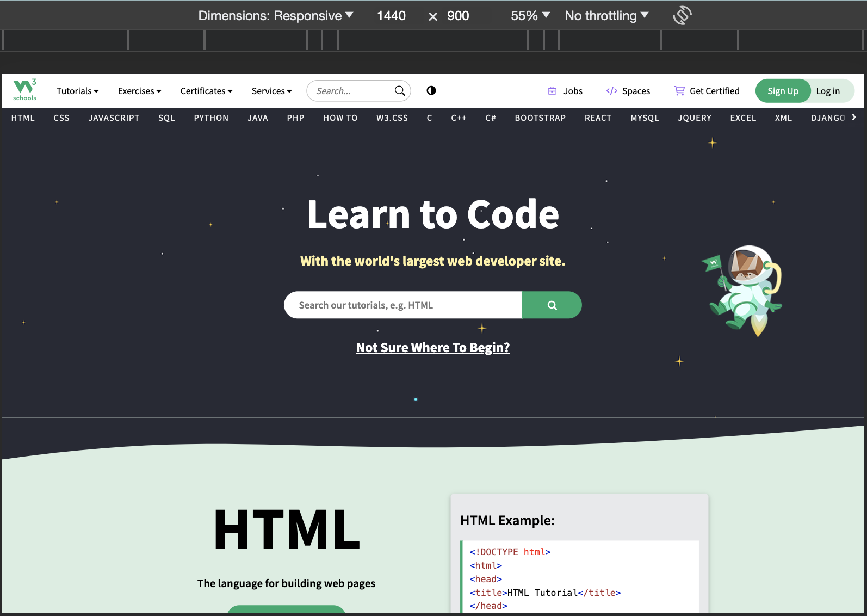

Разрешение 1440x900

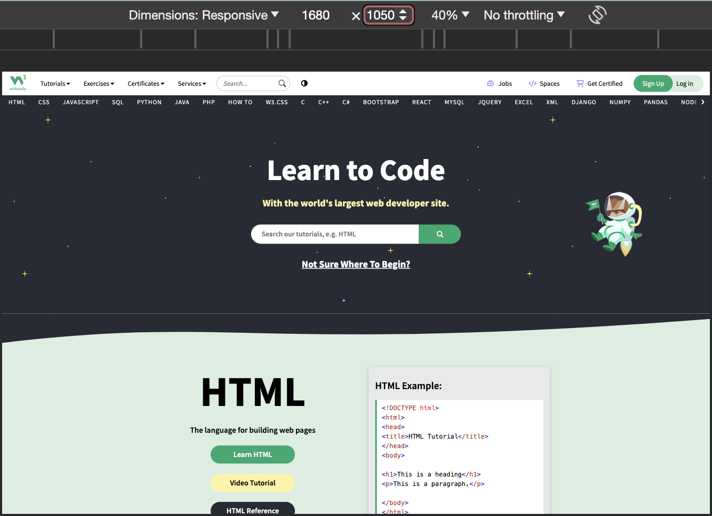

Разрешение 1680x1050

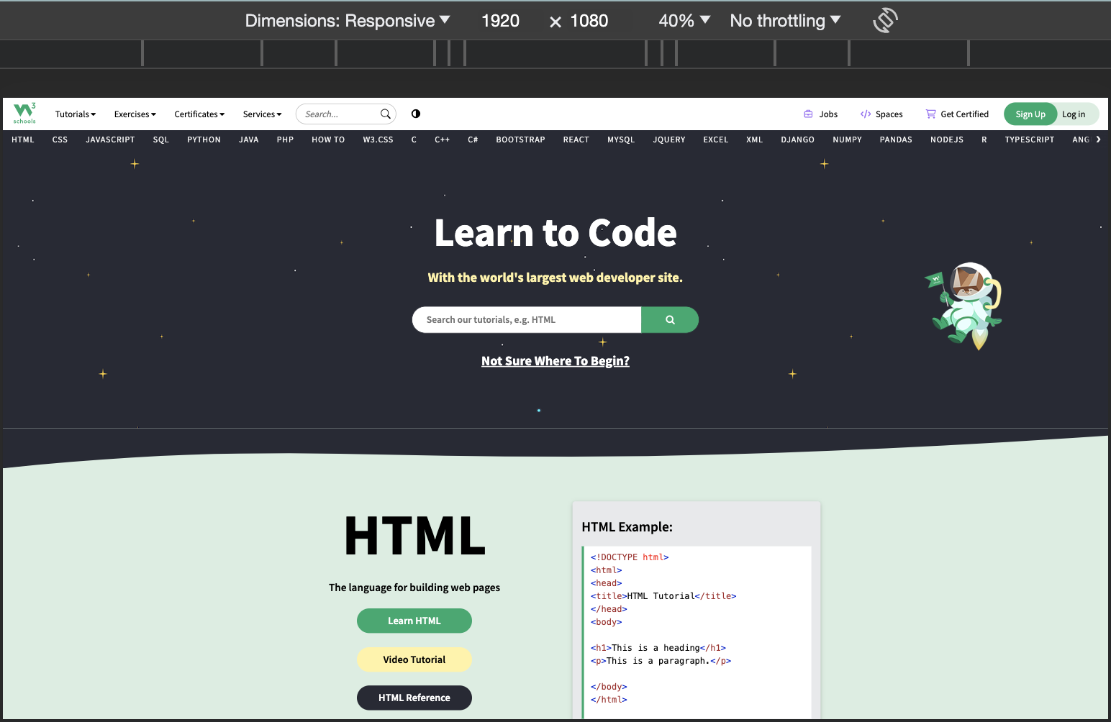

Разрешение 1920x1080

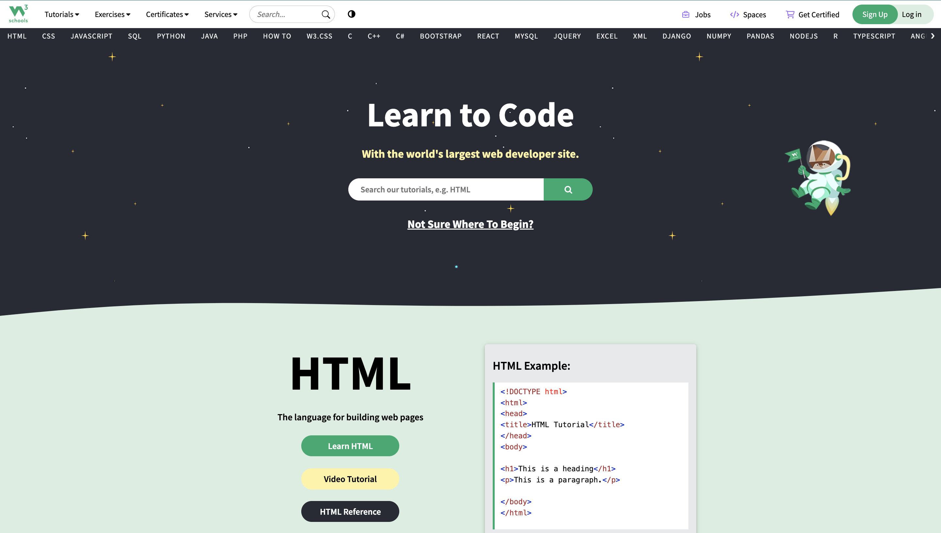

Масштабирование 75%

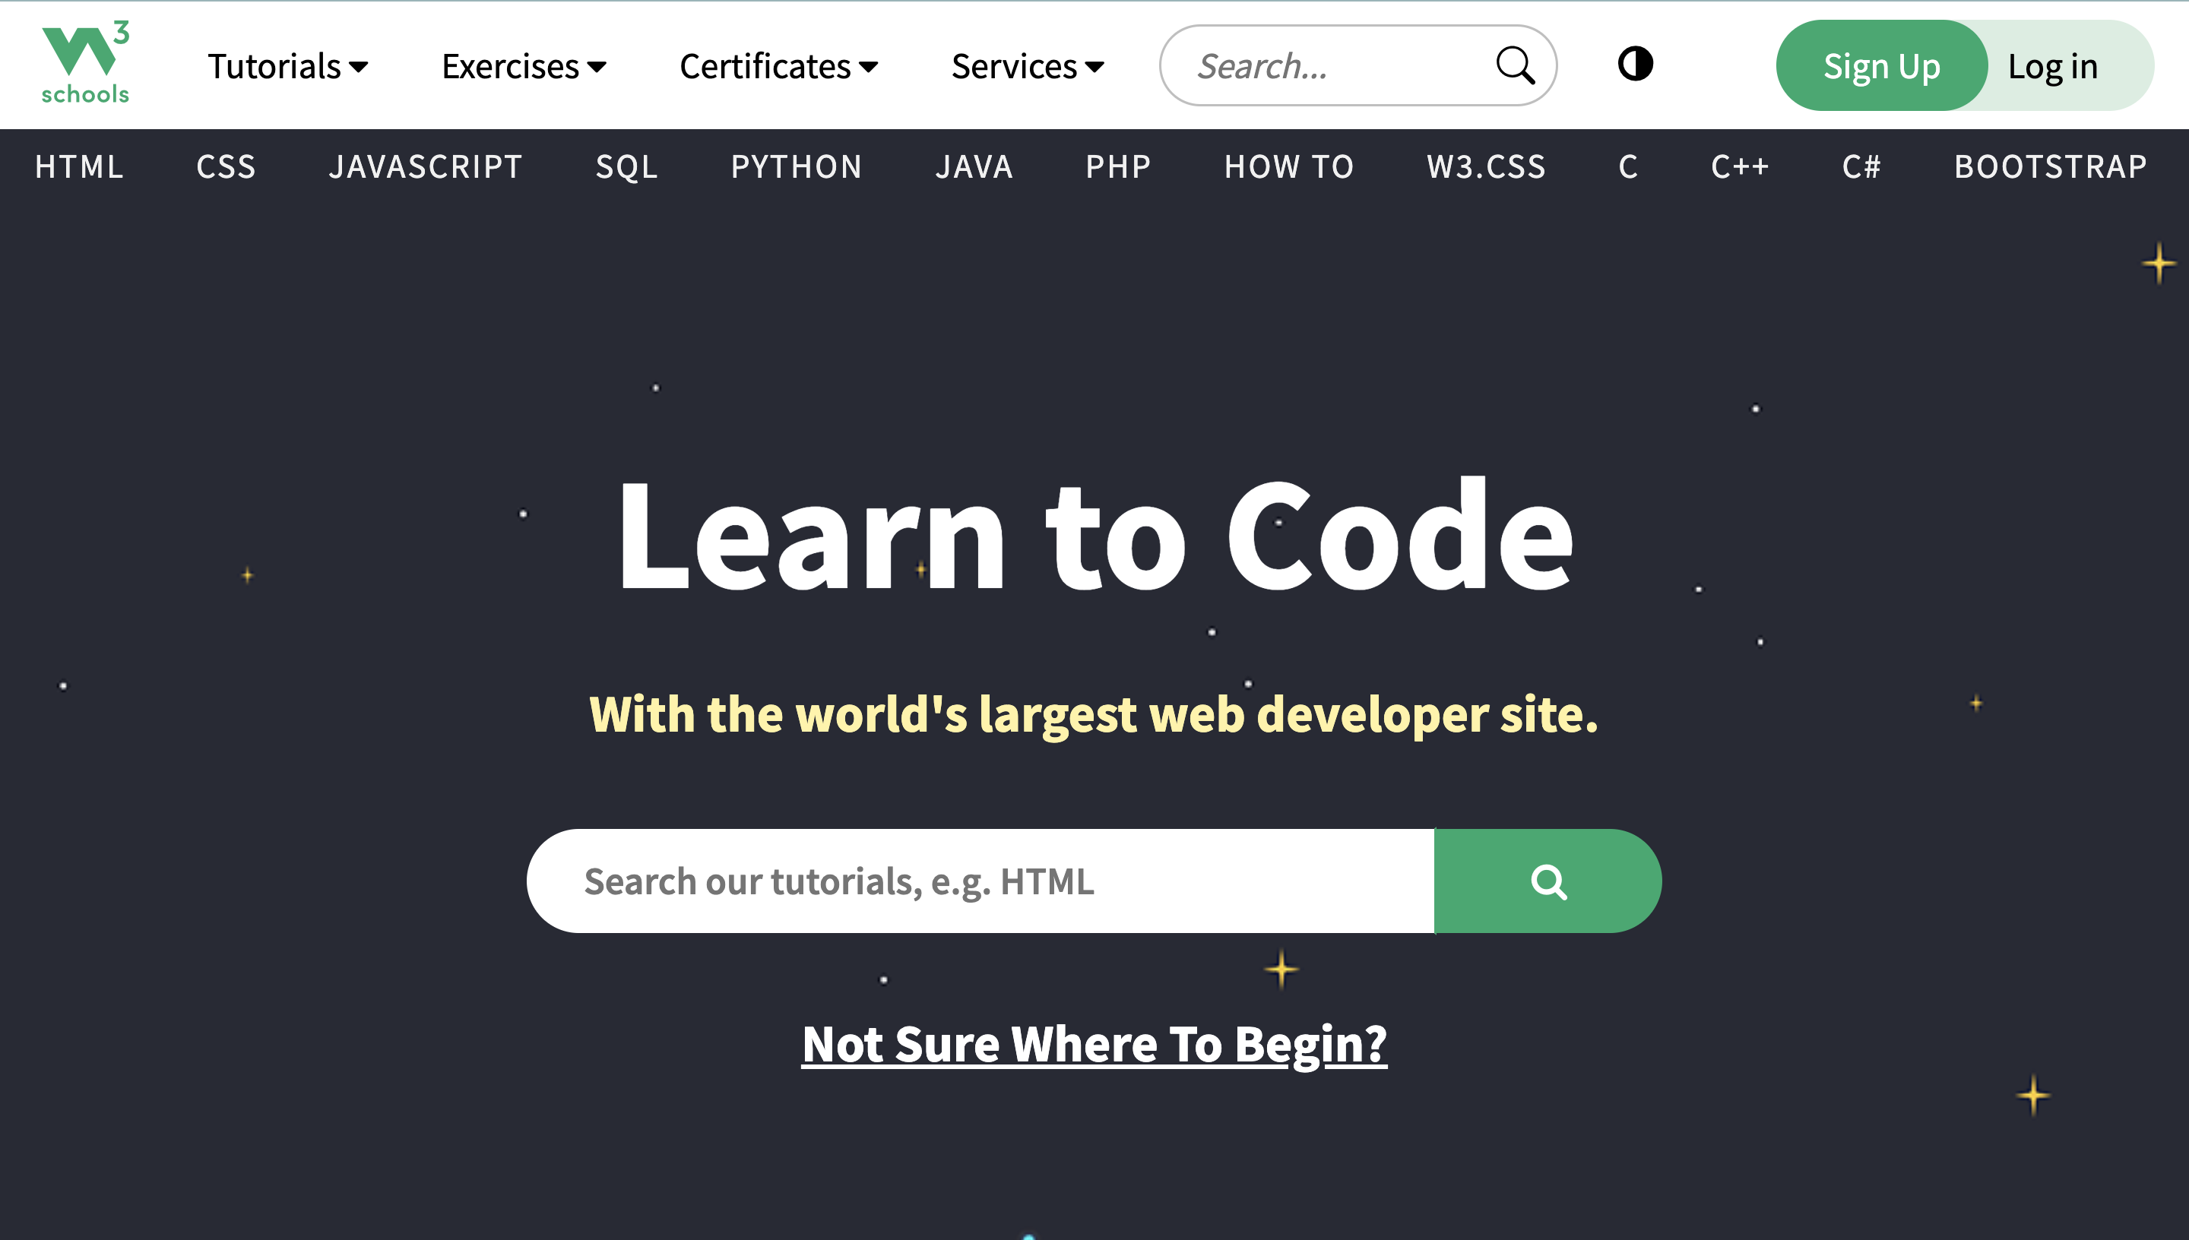

Мастштабирование 150%

**2 Доступность**

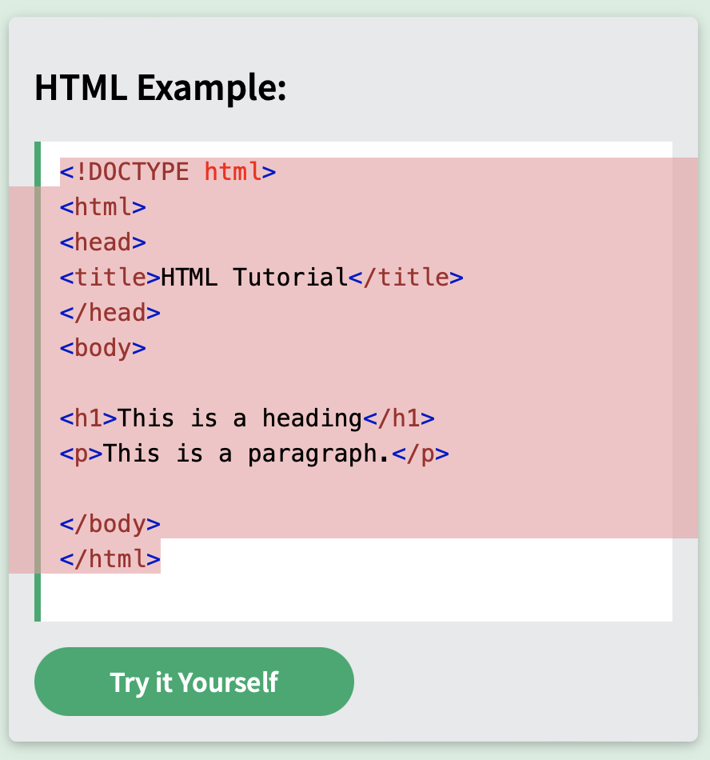

Выделение текста внутри текстового блока



Установка focus на поле ввода

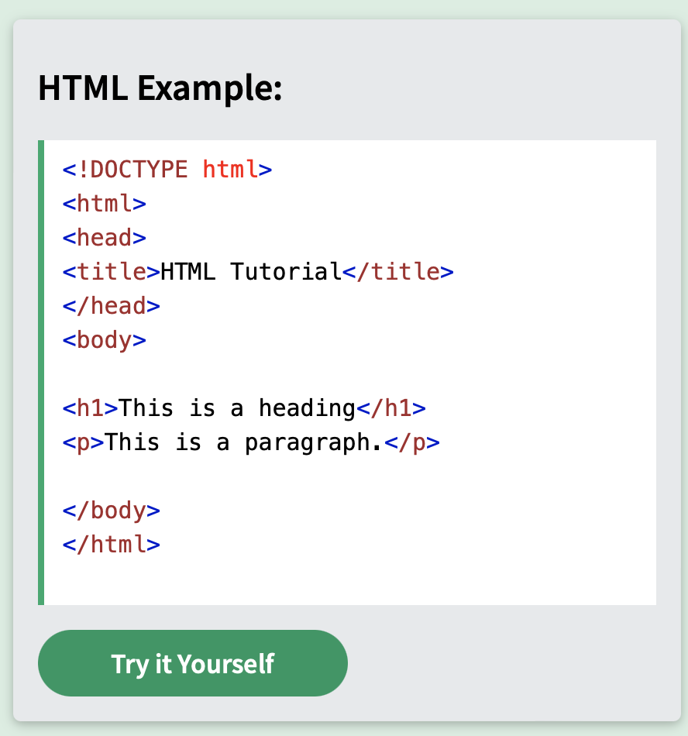

Эффект при наведении на элемент



favicon.ico

**3 Корректная работа при вбивании реального текста, надежность верстки**

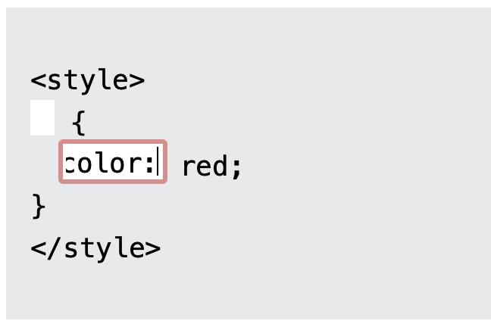

Ограничение числа символов для ввода

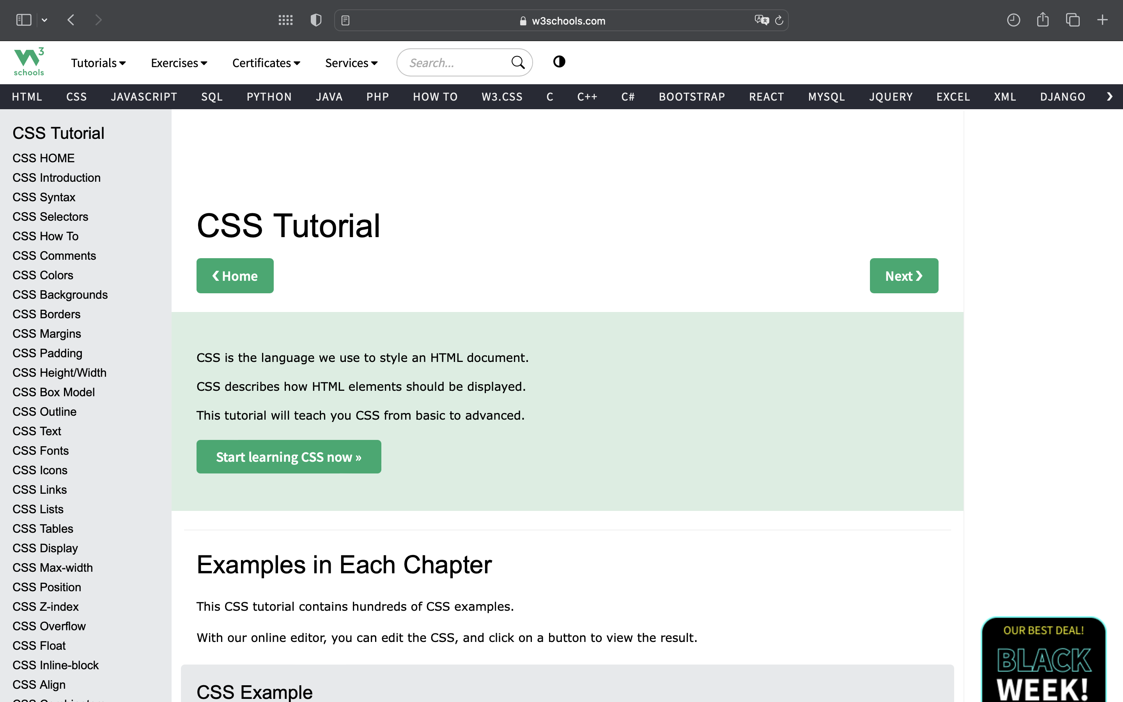

Отображение сайта в браузере Safari

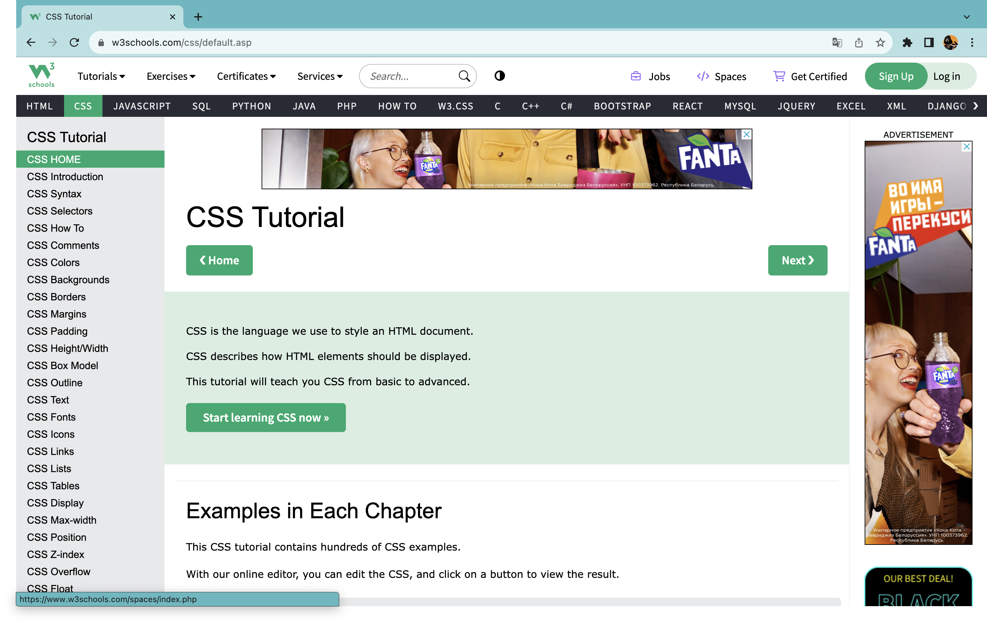

Отображение сайта в браузере Google Chrome